4.1.04 Das Kontaktsystem (Fortsetzung)
Für jeden Ansprechpartner können beliebig viele Aktionen definiert werden. Aktionen können beispielsweise Anfragen, Terminabsprachen, Wiedervorlagen oder ähnliches sein. Diese Aktionen protokollieren wichtige Ereignisse mit (Historie) und können darüber hinaus für die Akquise und Kundenpflege verwendet werden.
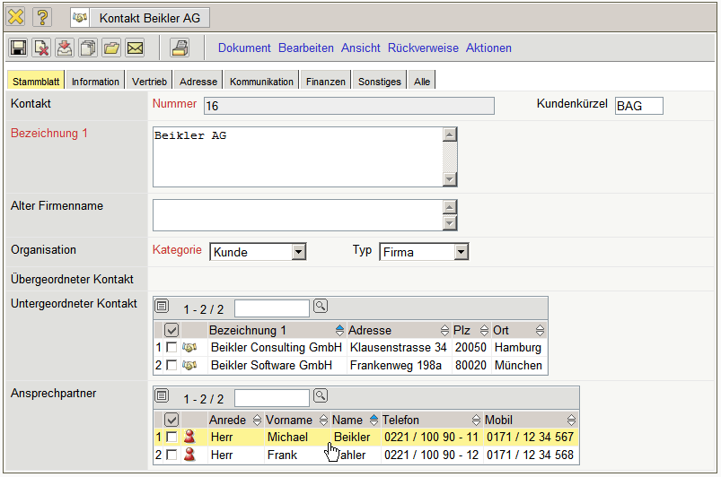
Diese Aktionen werden mit Hilfe der Funktion “Neues Dokument” in dem Dokumenttyp “Ansprechpartner” definiert:
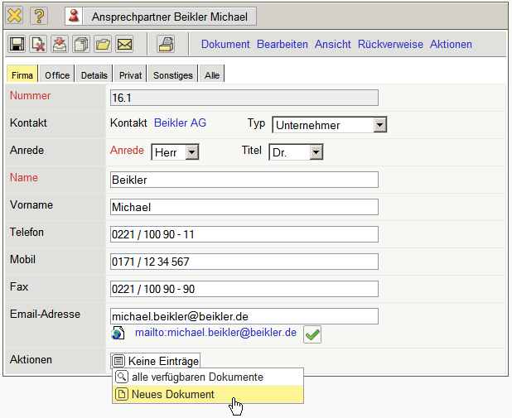
Das System erzeugt ein neues Dokument vom Typ “Aktion” und belegt den Ansprechpartner und einige andere Werte automatisch vor.
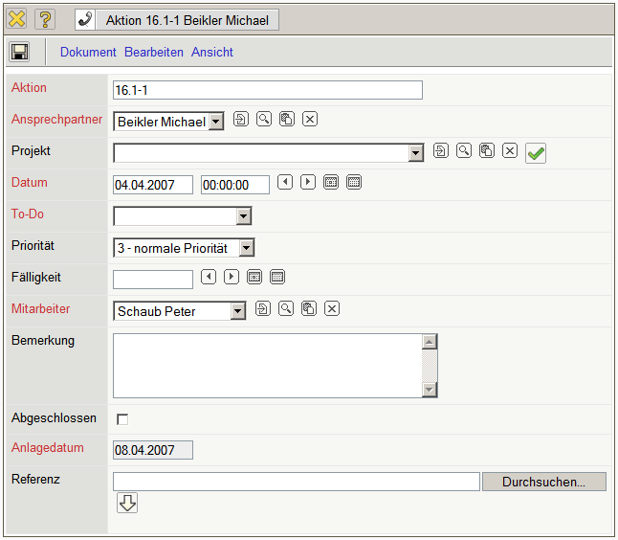
Nach dem Füllen der relevanten Felder wird das Dokument abgespeichert. Im Beispiel wird eine passive und bereits erledigte Aufgabe “Anfrage” protokolliert.
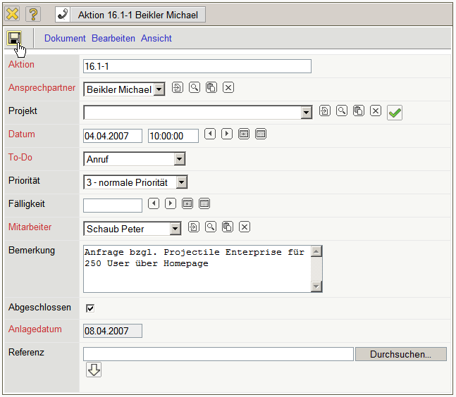
Weitere Aktionen können wieder mit Hilfe der Funktionalität “Neues Dokument aus Vorlage” erzeugt werden.
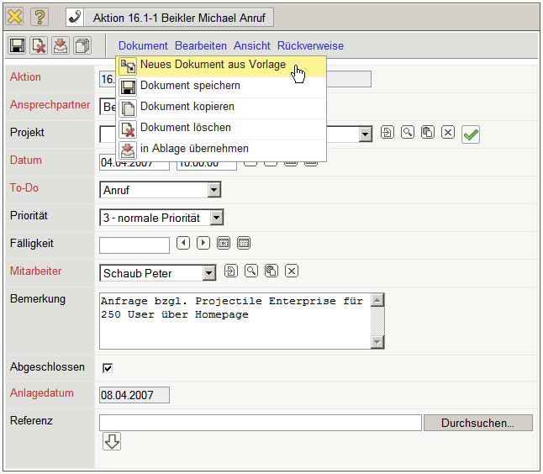
Die zweite Aktion ist hier das Versenden von Informationsmaterial auf die Anfrage. Auch diese Aktion wird als Abgeschlossen markiert. Die Check-Box “Abgeschlossen” kennzeichnet eine erledigte Aktion. Ist dieses Kennzeichen nicht gesetzt, handelt es sich bei der definierten Aktion um eine Wiedervorlage, die entsprechend in der Kontaktauswertung angezeigt werden kann.
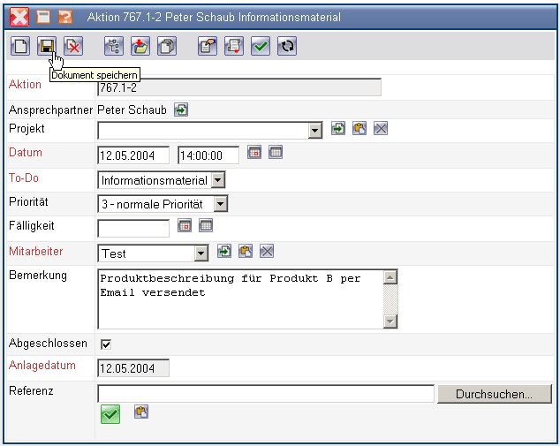
Die nächste Aktion ...
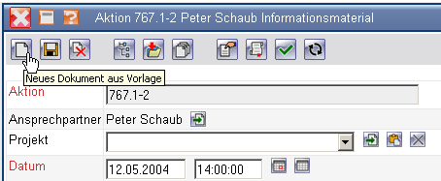
... wird eine Wiedervorlage für den Interessenten zum 17.05.2004.
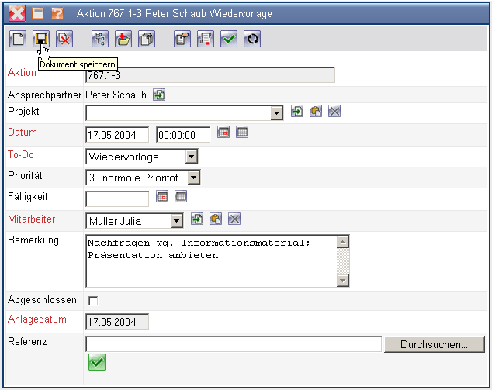
Wird die optionale Komponente Mailer verwendet, erzeugt das System am Tag der Wiedervorlage automatisch eine Benachrichtigung für diese Aktion ...
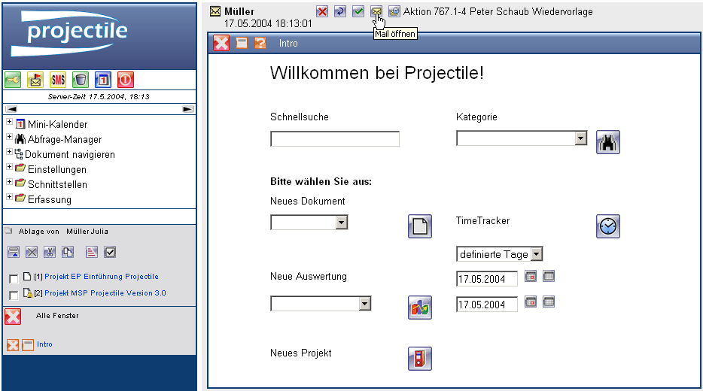
... mit einer entsprechenden Verknüpfung.
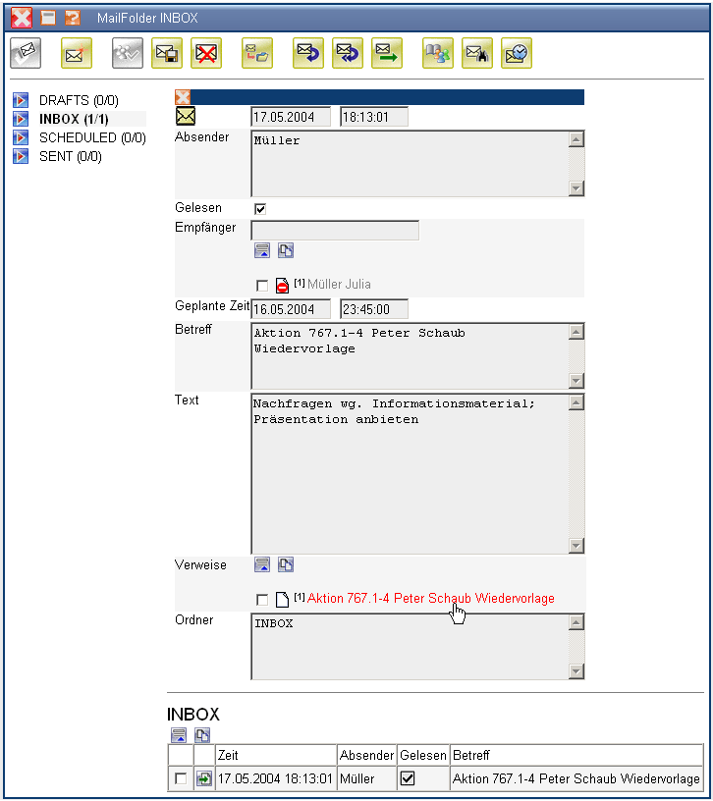
Wenn die optionale Komponente TeamCalendar verwendet wird, erscheint diese Aktion auch im Gruppenterminplaner (hier als Termin von Müller Julia am 17.05.2004) und kann von hier geöffnet werden.
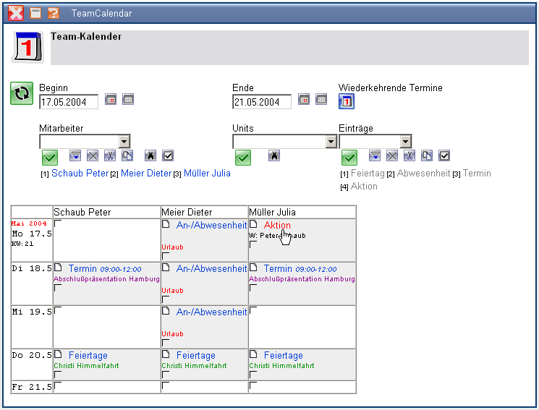
Für die Ansprechpartner können auch Termine definiert werden.
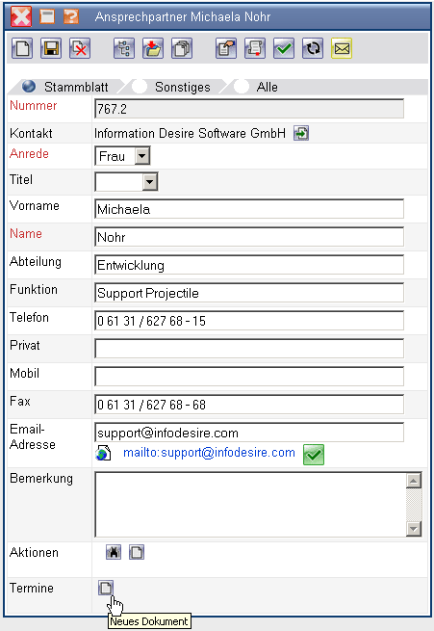
Im Beispiel wird für den Ansprechpartner Michaela Nohr ein Termin ...
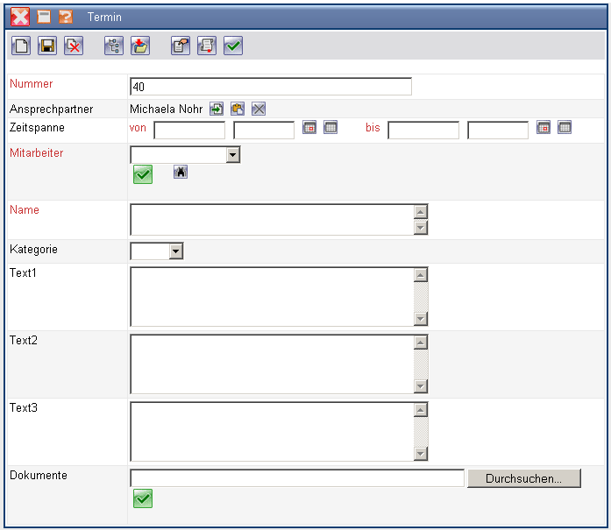
... für den 19.05.2004 von 13:00 bis 17:00 angelegt.
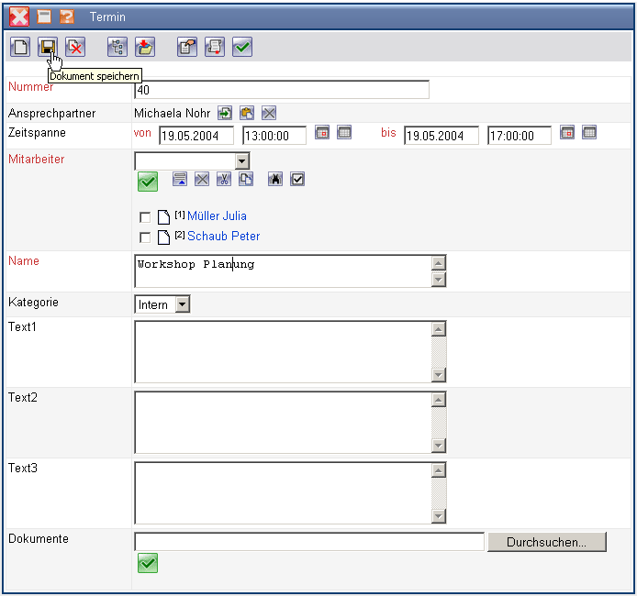
Dieser Termin wird dann entsprechend im Gruppenterminkalender übertragen. Anmerkung: Wird der Gruppenterminkalender nicht genutzt, so können die Termine alternativ als Aktion mit To-Do “Termin” oder ähnliches definiert werden.
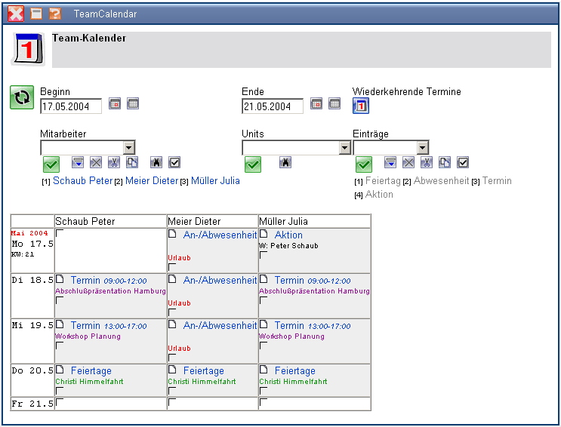
Die definierten Aktionen lassen sich in einer Standardauswertung und im optionalen ReportMaker auswerten.
Im folgenden Beispiel wird eine Kontaktauswertung geöffnet ...
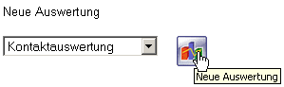
... und eine Auswertung ...
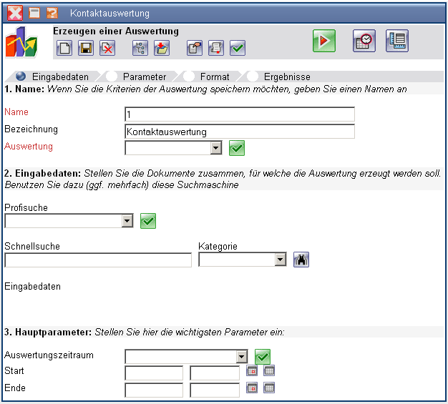
... über alle Aktionen für Information Desire Software GmbH in 2004 ...
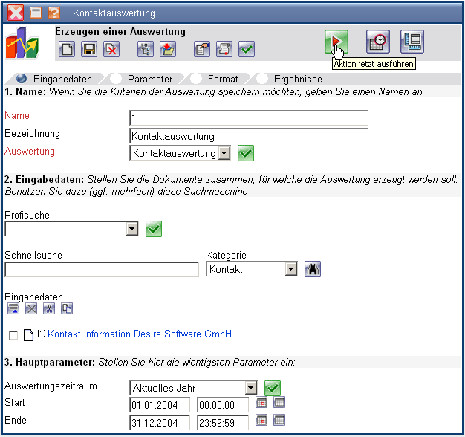
... erzeugt.
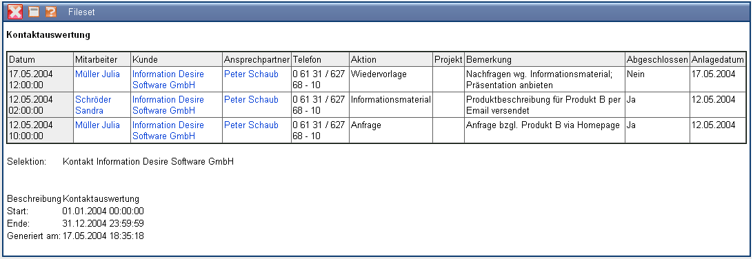
Wenn die optionale Komponente ReportMaker verwendet wird, kann auch in Kombination mit einer Profi-Suche ein eigener Report verwendet werden.
Im Beispiel wird die Abfrage “Offene Aktionen [Ma, Dat]” verwendet. Diese Abfrage listet nach einigen Eingaben ...
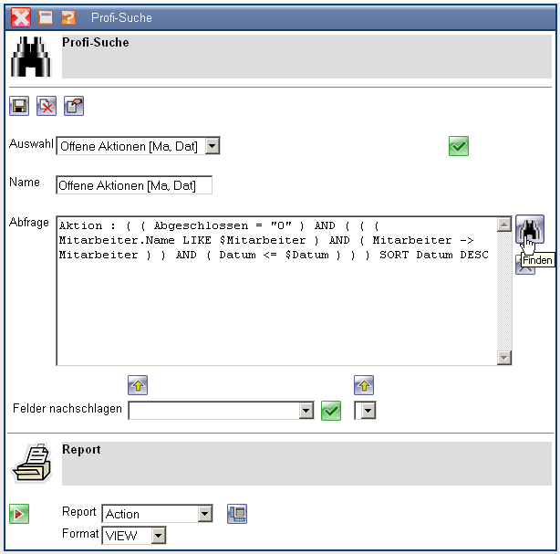
... alle Aktionen auf, die nicht abgeschlossen sind und sortiert diese nach dem Datum absteigend.
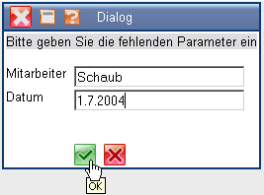
Die Ergebnisse der Abfrage werden in einen Report “Action” dargestellt. Dieser Report listet für die Aktionen ausgewählte Kontaktdaten auf.


